Система очистки кабинетного типа Water Max
Структурная схема водоочистки:
‘
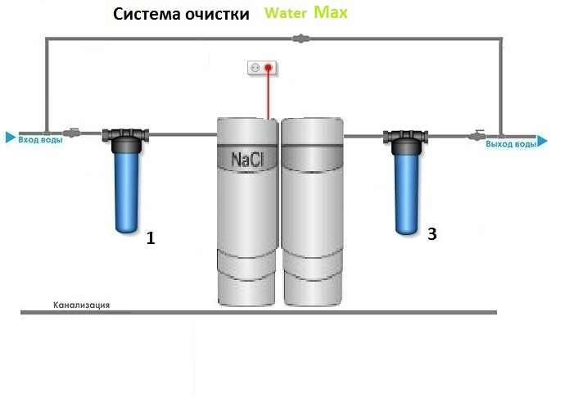

Краткое описание предлагаемой системы
- Фильтр механической очистки ВВ 10 с картриджем из вспененного полипропилена.
Эти фильтра применяются для очистки воды от грязи, взвешенных частиц и нерастворимых примесей. Это простой и эффективный способ защиты сантехники и бытовой техники. Степень очистки определяется размерами пор в картридже.
Картриджи из вспененного полипропилена предназначены для очистки воды от нерастворимых примесей. Имеют градиентную пористость: диаметр поры уменьшается при движении воды внутрь картриджа, благодаря чему работает весь объем фильтрующего материала. Восстановлению не подлежит, после окончания ресурса заменяется на новый.
Технические характеристики:
Температура очищаемой воды: 4-80 °С (картриджи для холодной воды)
Типоразмеры: ВВ 10”.
- Умягчитель кабинетного типа Water Max
WaterMax - флагман линейки водоочистителей семейства WaterBoss. От прочих моделей система отличается наличием дополнительной емкости для второго сорбента, бактериостатической добавкой и расширенными возможностями процессора. Теперь Вы можете одновременно с умягчением и обезжелезиванием воды эффективно удалять нитраты, свободный хлор и органические примеси, а также обеззараживать воду. В дополнение к 30 литровому отсеку с ионообменной смолой, этот фильтр имеет дополнительный 15 литровый отсек, который может быть заполнен тем или иным сорбентом в зависимости от состава воды и Ваших пожеланий. Кроме того, благодаря использованию технологии Bakteristat©, подавляется рост микроорганизмов внутри корпуса фильтра.
Как и в системах WaterBoss, размер гранул ионообменной смолы класса Fine, используемой в системе Аквафор WaterMax, значительно меньше гранул смолы используемых в стандартных умягчителях, а следовательно, поверхность контакта смолы с водой, при одинаковом объеме, у Аквафор WaterMax гораздо больше, что значительно влияет на кинетику процессов ионного обмена, ускоряя их. Такое преимущество получено благодаря запатентованной системе распределения потока, где ионообменная смола зажата между двумя 20 мкм сетками. Это решение позволило получить еще несколько конкурентных преимуществ.
1. Сократить расход соли, воды и времени на регенерацию.
2. Наиболее полно использовать рабочий объем фильтра. Из-за отсутствия застойных зон, ионообменная смола в Аквафор WaterMax используется на все 100%.
3. Защитить ионообменную смолу от взвесей и механических примесей.
Как и системы WaterBoss, системы Аквафор WaterMax обладают уникальным алгоритмом регенерации. Встроенный контроллер собирает данные о фактическом потреблении воды по дням недели. Затем он сравнивает их с данными по расходу на текущий день. Учитывая оставшийся ресурс смолы, контроллер принимает решение - начать регенерацию в настоящее время или отложить её на более поздний срок. Микропроцессор обладает автономным источником питания, благодаря чему все произведенные настройки сохраняются, а при отключении электроэнергии менее чем на сутки, корректировка текущего времени не потребуется.
- Картриджный угольный фильтр тонкой очистки Big Blue – 10.
Фильтр угольный служат для удаления посторонних запахов, цветности, органики, хлор- и бромсодержащих органических производных, фенолов, нитратов, пестицидов, тригалометанов, эпоксидов и других вредных загрязнений.
Отличительной чертой угольных фильтров является высокая надежность, долговечность, простота в обращении, высокое качество отфильтрованной воды. Корпус фильтра выполнен из высокопрочного пластика предназначен для очистки воды в быту и промышленности. Сменный модуль изготовлен из активированного кокосового угля с добавлением волокна «Аквален». Содержит два коаксиально расположенных карбонблока с разной пористостью. Внешний высокопористый карбонблок обеспечивает очистку воды от цветности, запаха, ионов тяжелых металлов, органических соединений до 10 мкм, а внутренний сверхплотный (5мкм) карбонблок задерживает даже микропримеси. Замена картриджа в фильтре тонкой очистки осуществляется в зависимости степени загрязнения, но не чаще чем 1 -2 раза в год. Одним из критериев для замены является падение давления (напора) воды в точках её разбора. Фильтр крепится на стене. Замена картриджа – по мере необходимости, но не реже одного раза в год.

Состав оборудования:
- Фильтр механической очистки – 1 комплект.
- Колба Big Blue 10 Аквафор Гросс – 1 шт.;
- Монтажный комплект – 1 шт.;
- Планка – 1 шт.;
- Ключ – 1 шт.;
- Картридж ВВ 10» вспененный полипропилен – 1 шт.

- Умягчитель кабинетного типа Water Max MXQ – 1 комплект;

- Умягчитель в сборе, шт — 1;
- Гибкие металлические трубы с накидными гайками 3/4″ в.р. (50 см.)
- Устройство контроля уровня солевого раствора
- Дренажная резиновая трубка (2 метра)
- Дренажный штуцер 1/2″ н.р.
- Штуцер переливной 3/8″
- Блок питания 12В (3 метра)
- Крышка рабочих механизмов
- Крышка солевого бака
- Гарантийный талон
- Процессор
- Инструкция
3. Фильтр тонкой сорбционной очистки – 1 комплект.

- Колба Big Blue 10 Аквафор Гросс – 1 шт.;
- Монтажный комплект – 1 шт.;
- Планка – 1 шт.;
- Ключ – 1 шт.;
- Картридж ВВ 10» Уголь прессованный активированный – 1 шт.

СТОИМОСТЬ КОМПЛЕКТА Water Max от 138 900 рублей
Примечание: Производительность системы водоподготовки подбирается в зависимости от пикового водопотребления (м3/сутки). Пиковое водопотребление рассчитывается, как суммарный поток из точек водоразбора, которые могут быть открыты одновременно. Равно сумме потоков с точек типа 1) и точек типа 2):
1) полноценные точки (кран, раковина, душ) обладают пропускной способностью в 0,6 м3/час при давлении в системе, равном 2-3 атм. Указывается суммарная производительность таких точек.
2) точки водоразбора с пониженным водопотреблением (стиральная, посудомоечная машина, сливной бак унитаза) обладают пропускной способностью 0,3 м3/час. Указывается суммарная производительность точек, умноженная на коэффициент 0,4.

